Jack et la mécanique du cœur

De Mathias Malzieu

Jeudi 15 Juin 2023 à19H30

Salle Carré d’arts à Elven

A Edimbourg, en 1874, Jack naît le jour le plus froid du monde et son cœur en reste gelé. Le docteur Madeleine le sauve en remplaçant son cœur défectueux par une horloge mécanique. Il survivra avec ce bricolage magique à condition de respecter trois règles : premièrement, ne pas toucher à ses aiguilles, deuxièmement, maîtriser sa colère et surtout ne jamais, au grand jamais, tomber amoureux. Sa rencontre avec Miss Acacia, une petite chanteuse de rue, va précipiter la cadence de ses aiguilles. Prêt à tout pour la retrouver, Jack se lance tel un Don Quichotte dans une quête amoureuse qui le mènera des lochs écossais à Paris et jusqu'aux portes de l'Andalousie.

Jack et la Mécanique du cœur est un conte musical librement adapté du film d’animation de Mathias Malzieu sorti en février 2014. Le film est lui-même inspiré par le roman « la Mécanique du cœur » et l’album homonyme du groupe Dionysos.
.

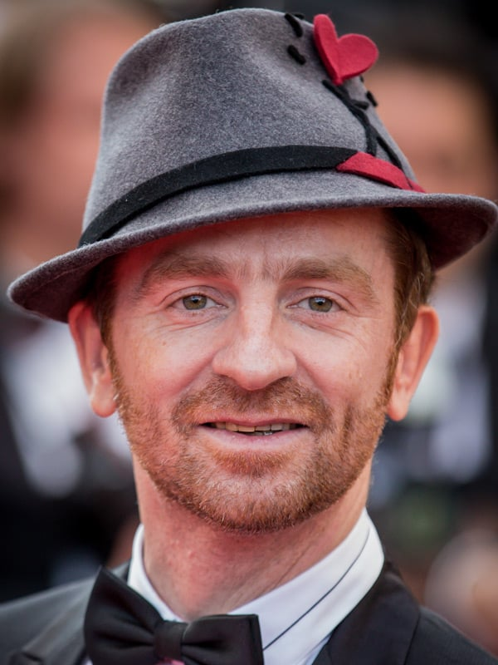
Mathias Malzieu est un musicien, chanteur,
écrivain, scénariste et réalisateur français, né le 16 avril 1974 à Montpellier.
Il est le chanteur du groupe de rock français Dionysos.

Jack et la mécanique du cœur

Un conte musical de Mathias Malzieu

- Le jour le plus froid du monde

- Oh when the saints

- Berceuse Hip-Hop

- Flamme à lunettes

- Le thème de Joe

- L’homme sans trucage

- Quijote

- Mademoiselle clé

- Le retour de Joe

- Candy lady

- Jack et la mécanique du cœur

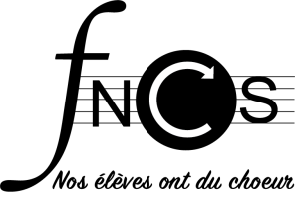

Théâtre, mise en scène
Jennifer Mathey

Comédiens :
Manon Babonaud , Maëlle Bernard—Le Blavec , Louise Bironneau, Camille Brothier, Romane Daniello, Maëlys Defresne, Emma Jaunay, Ambre Le Flahec—Kozik, Gabrielle Le Maguet Mélot, Juliette Loiseleux Boutringain, Maria Lucas, Faustine Marchand.

Chant choral :
Sarah Lhuissier

Choristes
6e : Lise Adelis, Gabrielle Bleher, Raphaël Brou, Yanis Correia Da Silva, Angy Dapolo, Amandine Oillic, Louane Pierre, Eya Riahi, Maëlia Roselier, Eline Roesch-Aubert, Cheyma Senkez, Naëlys Sissoko

5e : Morgane Adam, Quentin Anguy-Van Zandt, Thalia Boquet Dauphas, Sélia Chesnel, Thaïs Cocherel, Tonin Fontanieu, Ysée Georges, Maëlys Grignoux-Levert, Ella Jullien, Ambre Le Flahec—Kozik, Gabrielle Le Maguet mélot, Aléla Le Pelvé, Maria Lucas, Timéa Malry, Alexiane Moisan, Maëlys Nadarassin, Erinn Oosterlinck Milanetti, Louizon Pradines, Lily Saintpierre, Nicoleta Sardaru, Jades Saves, Rozenn Stevant, Lily Suaud, Luna Tanguy,Coline Trolet.

4e : Eloïse Annezo, Tino Da Silva Oliveira, Alan Herlaut, Shelyne Lejuste, Inès Pasteyer, Axel Prono
3e : Erell Le Rohellec, Gabin Letoqueux, Axelle Merlin, Noémie Olivier, Axelle Roy.

Musiciens
Jean-Pierre Mallet : guitares, ukulélé
Florent Hellard : clavier, accordéon
Christophe Sarrazin : trompette, guitare

Remerciements
A la ville d’Elven et à la salle Carré d’arts
Aux techniciens
A Mr Le Troquer (soutien technique)
A Mme Maury (réalisation des fleurs)
A Naomée Roesch-Aubert (réalisation de l’affiche)
A Mme Absire principale, Mme Jan, principale adjointe et Mme Richard gestionnaire
Aux accompagnateurs
Aux enseignant(e)s
Et aux élèves !

